Bootstrap
Exercício prático – Site de Receitas
Desenvolver um blog de receitas, as imagens não precisam ser idênticas, o que é extremamente necessário aqui é a aplicação dos conhecimentos das últimas aulas: sistema de grid do bootstrap, componentes navbar e classes.
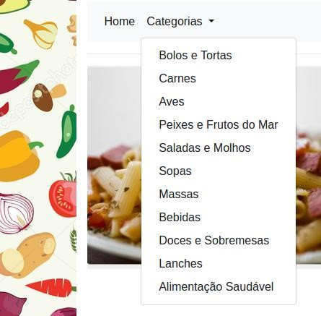
Pagina pimentaesal.html
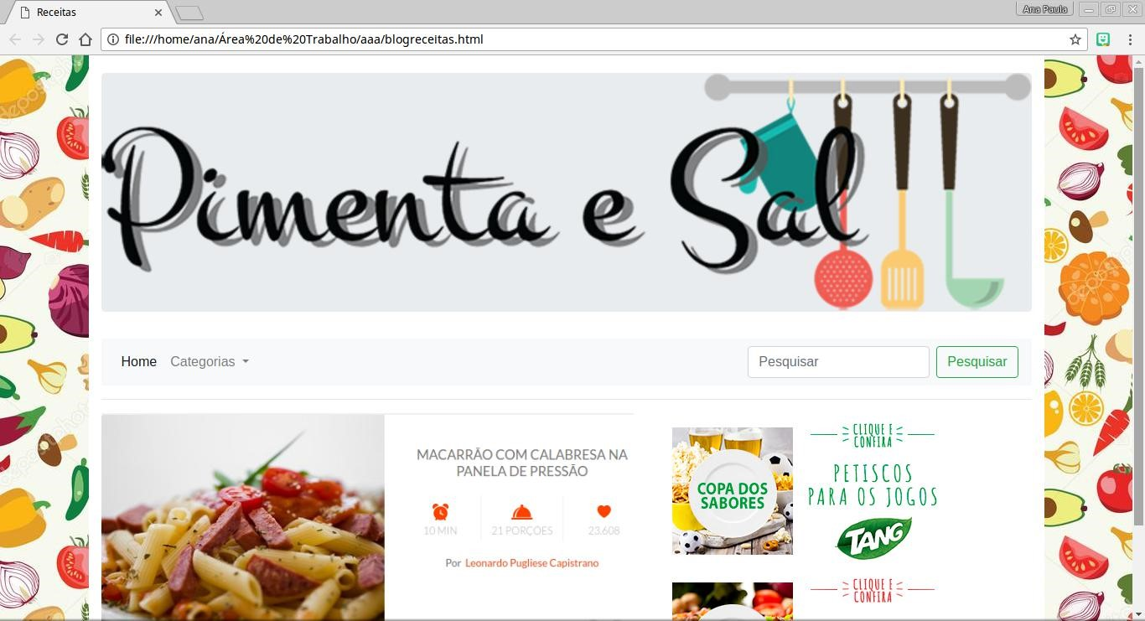
O layout da página é o seguinte: as páginas são desenvolvidas em um container normal e o corpo da página tem uma imagem de fundo
TO | PO
ME | NU
IMAGEM | IMAGENS
Menu:
Home - guia para a página principal.html
Categorias - é um menu suspenso com os seguintes ítens:
Desses ítens do menu suspenso, apenas um deve realmente funcionar. No exemplo foi utilizado a categoria Bolos e Tortas que ao ser clicado vai para a página bolosetortas.html
Para o desenvolvimento dos códigos abaixo, lembre que você pode utilizar o site oficial do Bootstrap:
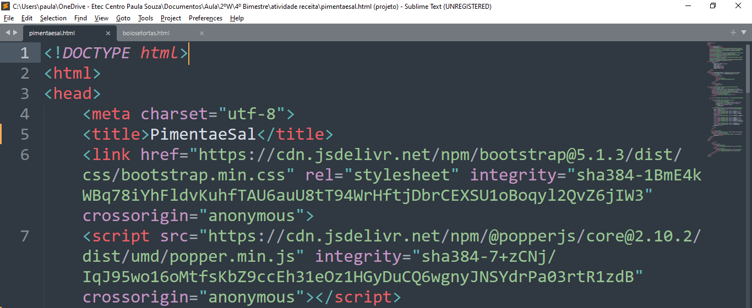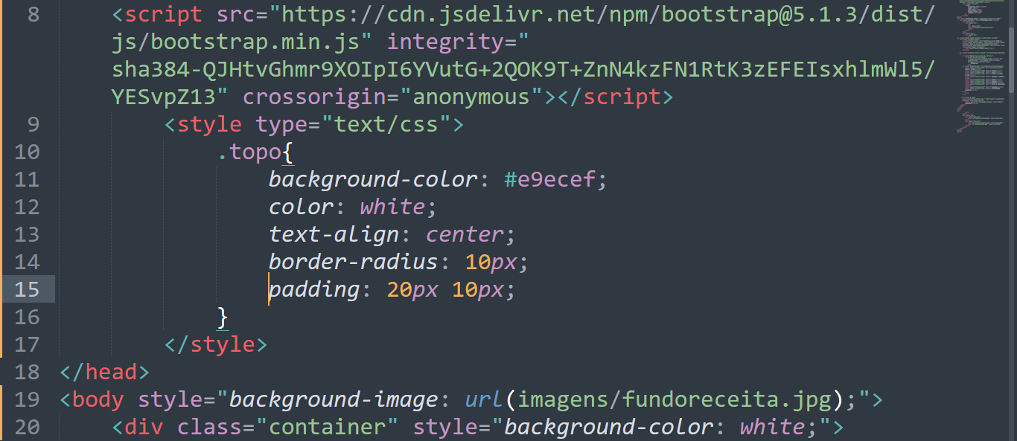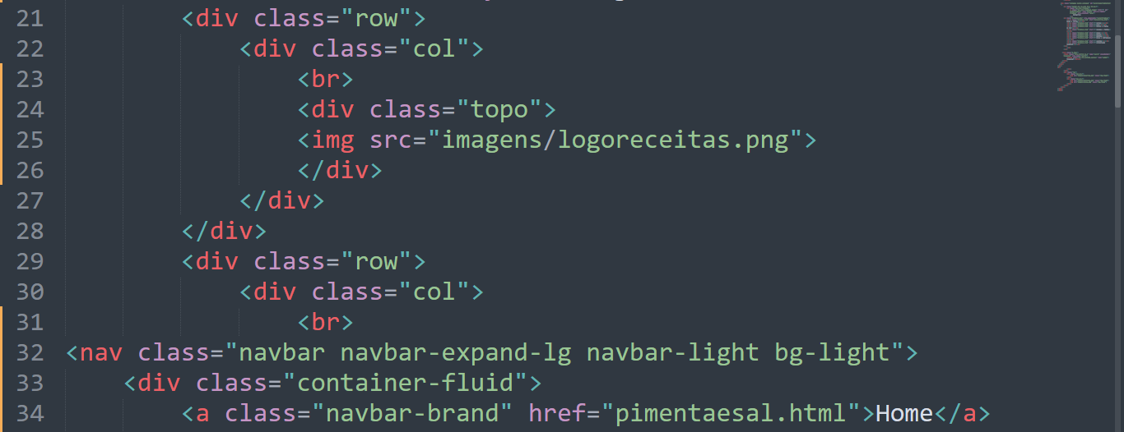
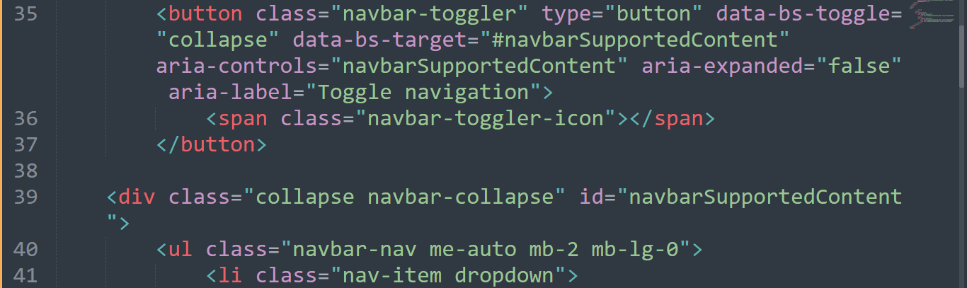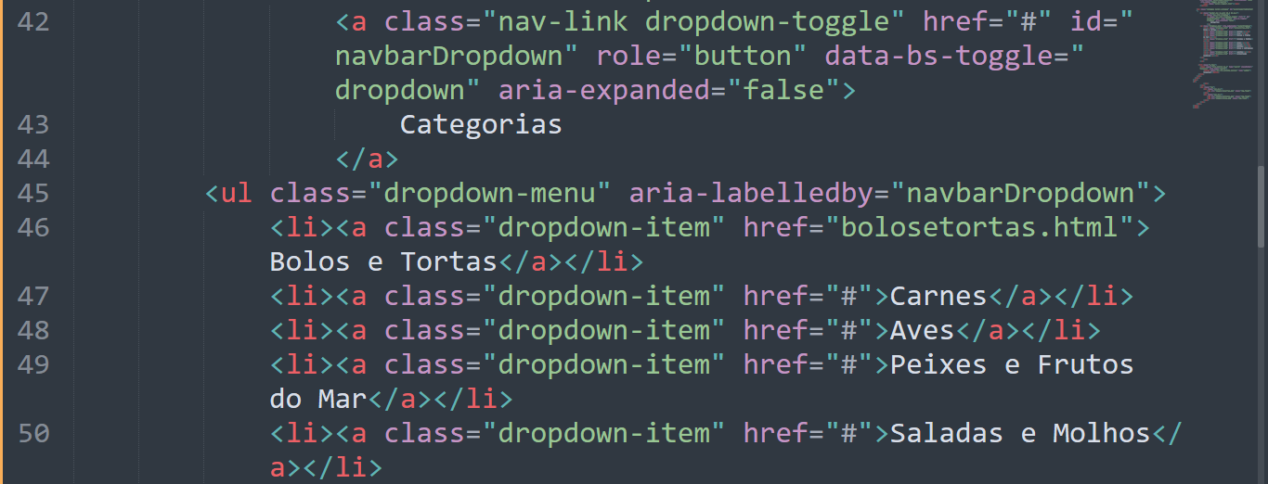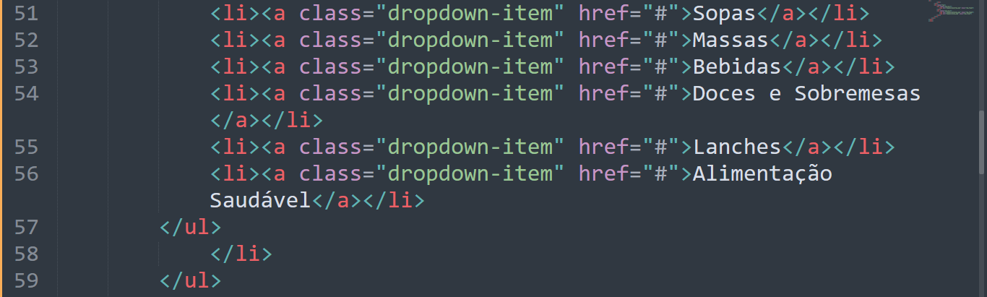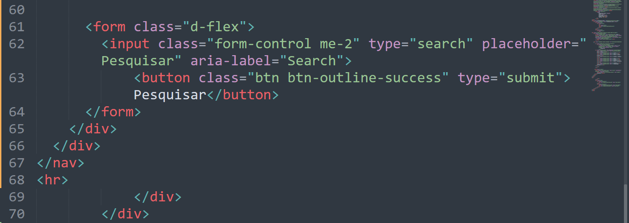
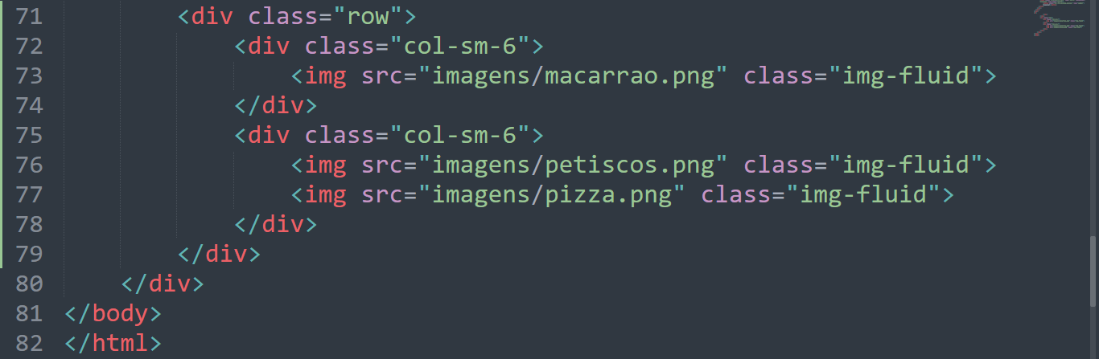
Página bolosetortas.html
Segue com o mesmo topo e menu, mas o layout do conteúdo da página é diferente:
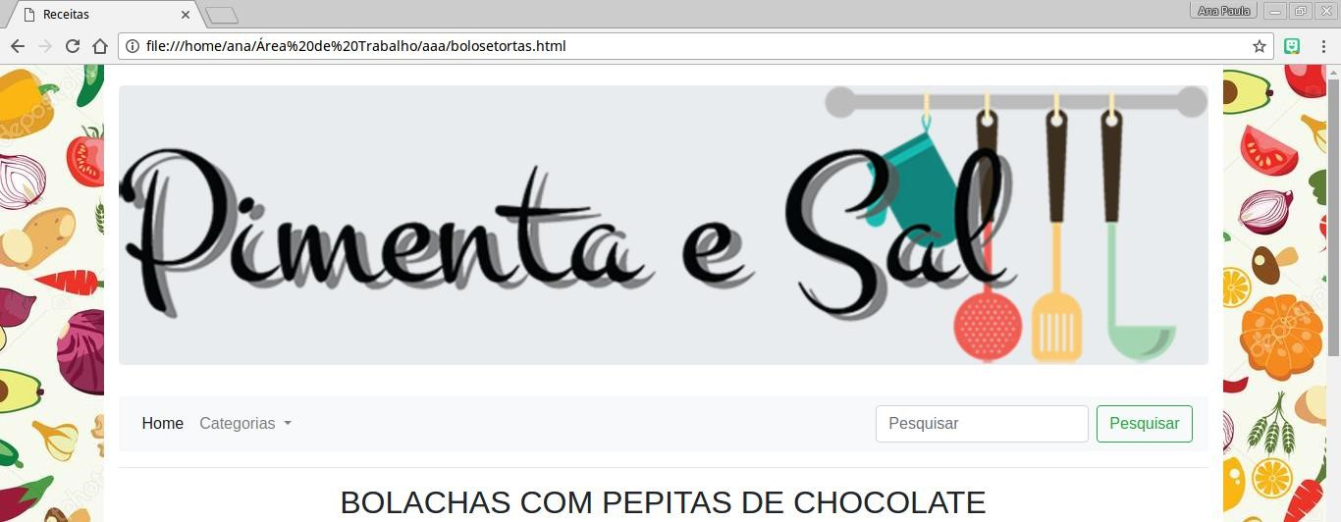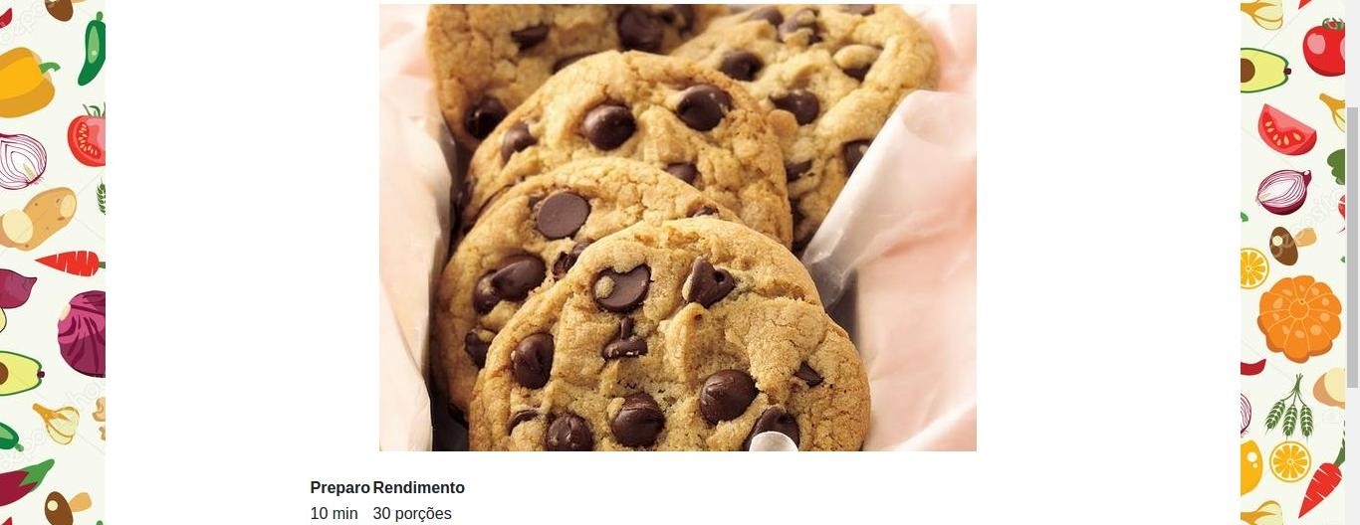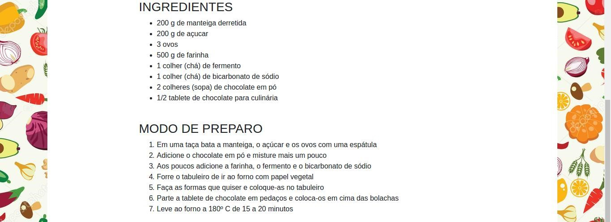
Como explicado acima, o topo e o menu são idênticos ao da página principal.html, então abaixo seguem os códigos a partir da segunda linha do layout:

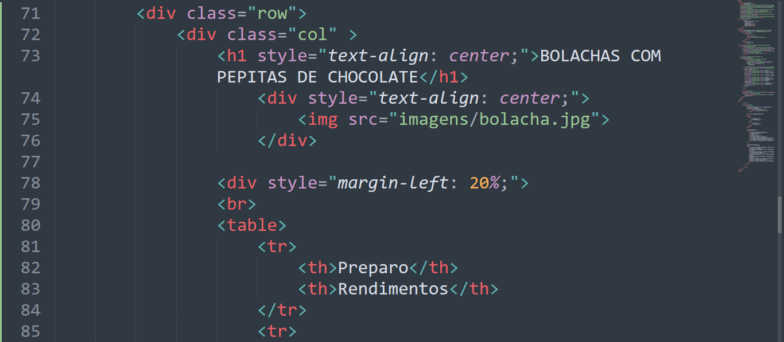
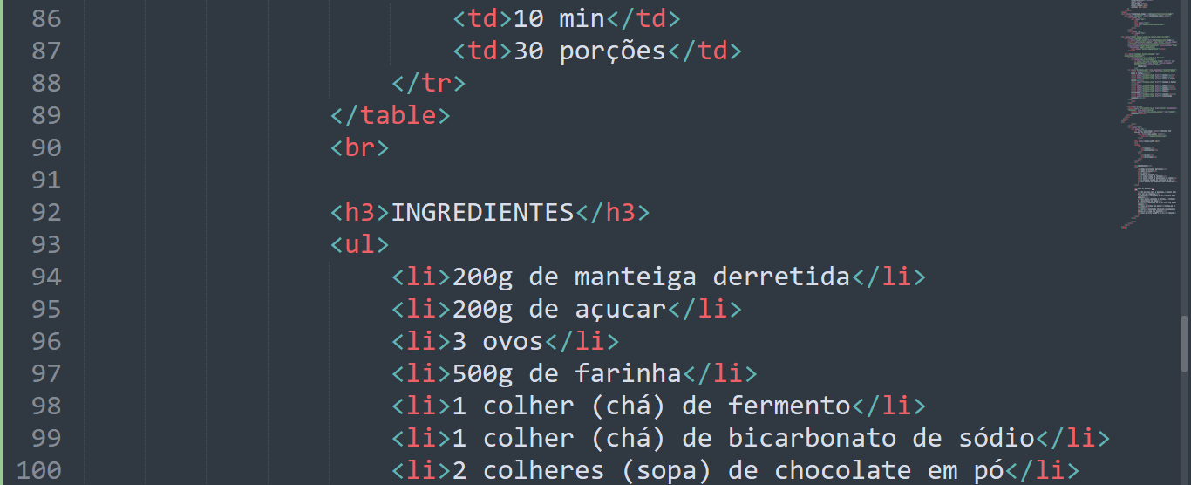
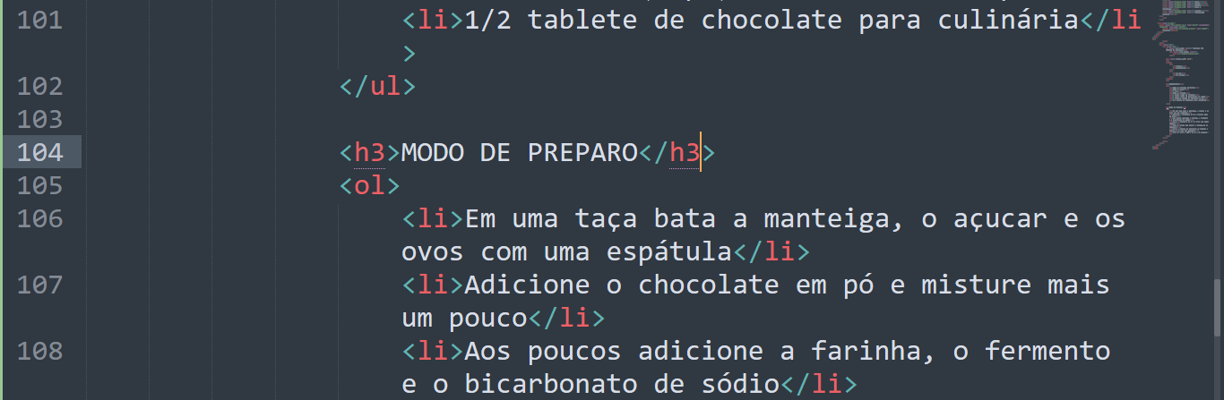
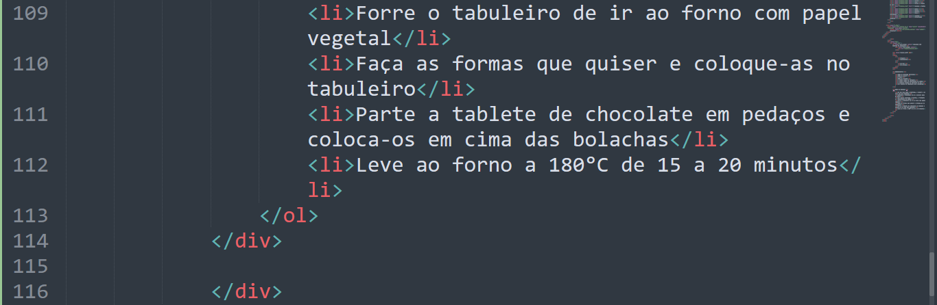
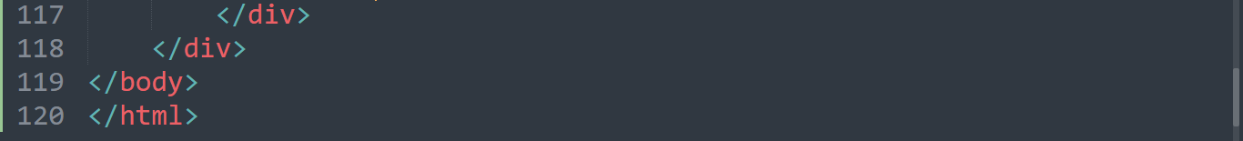

Atividade Prática

Após o desenvolvimento e teste das páginas criadas acima, você deve escolher uma nova receita para implantar no seu site. Para isso, você deve escolher qualquer uma das categorias já cadastradas, criar uma nova página com a receita que desejar e fazer com que a nova página esteja funcional no menu do site.

Por exemplo: você escolheu a categoria “Bolos e Tortas” e quer adicionar uma receita de Torta de Frango. Então no menu, quando o usuário clicar na categoria bolos e tortas ele deve ser redirecionado para a página onde a receita da torta de frango estará disponível.
Na página da nova receita, você deve obrigatoriamente disponibilizar: uma imagem da receita quando pronta, os ingredientes da receita e o modo de preparo (com os mesmos padrões da página da receita de bolacha com pepitas de chocolate, utilizando listas).

